L’indicatif présent : contrôle

- Souligne dans ces phrases les verbes conjugués à l’indicatif présent.


1. Tu achètes tes jeux électroniques avec ton argent de poche.
2. Les filles aiment beaucoup cette histoire que madame racontait.
3. Je travaille bien en classe.
4. Les grenouilles sautent dans l'eau.
5. On emporte des livres pour les vacances.
6. Mon père m'aide pour mes devoirs.
7. Le chat miaule parce qu'il a faim.
8. Les champignons poussent grâce à la pluie.
9. Le soleil brille aujourd'hui.
10. Tu te disputeras avec ton frère et ta sœur.
- Remplace les sujets soulignés par ceux entre parenthèses.

a) On mange bien à la cantine. (Élise et moi)
........................................................................................................................................
b) Papa blanchit les chicons avant de les mettre au four. (Vincent et Marion)
........................................................................................................................................
c) Elle aime les glaces à la vanille. (Victor et toi)
........................................................................................................................................
d) Son chien obéit au doit et à l’œil. (Ses animaux)
........................................................................................................................................
e) Vanessa regarde les oies sauvages. (Mon petit frère, toi et moi)
........................................................................................................................................

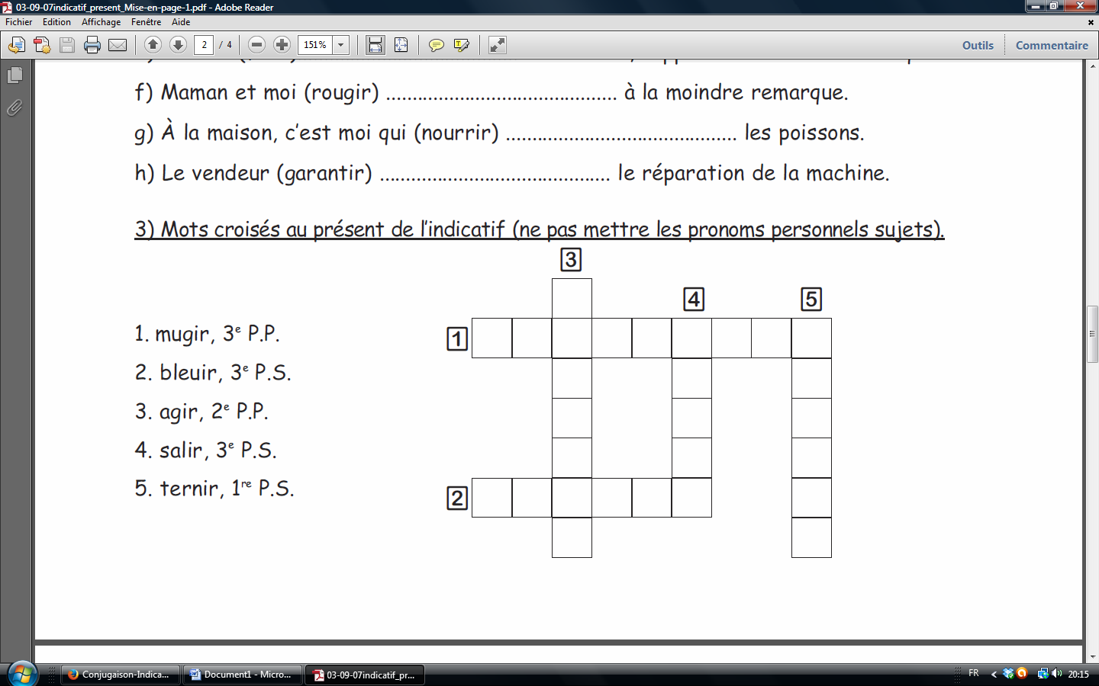
- Mots croisés au présent de l’indicatif (ne mets pas les pronoms).
1. rugir, 3e P.P.
2. créer, 3e P.P.
3. agir, 2e P.P.
4. salir, 3e P.S.
5. tomber, 2e P.S.

- Retrouve l’infinitif des verbes suivants.
Nous choisissons cette chanson-là. Infinitif = ___________________
On branche l'air conditionné. Infinitif = ___________________
Le chocolat et le gâteau refroidissent. Infinitif = ___________________
Tu parles avec ton voisin. Infinitif = ___________________
Vous donnez des bonbons aux enfants. Infinitif = ___________________
- Complète les phrases en choisissant un bon sujet.
………………………. mange un fruit tous les jours.
………………………. jouons au loup dans la cour de récréation.
………………………. grandissez très vite !
………………………. utilises ton nouvel ordinateur.
………………………. finis mes devoirs avant le sport.
………………………. rumine de l’herbe dans le pré.
………………………. trouvent que tu as bien travaillé.
………………………. exige des réponses correctes.
………………………. établissent la matière à étudier.
………………………. fabriquons un nouveau bateau.


